**能力准备**

进入幼儿园意味着孩子集体生活的开端，让孩子掌握一定的生活自理能力，学会做力所能及的事，是适应集体生活的重要基础，也能增强孩子的自信心，提高他的独立性。入园前我们可以尝试着帮助孩子学一下以下几种自理能力：

1. 锻炼孩子学会自己吃饭，逐渐停止向孩子喂饭。让孩子学习一下自己用勺来吃饭，同时学会把饭和菜搭配着吃，吃一口菜吃一口饭，培养孩子良好的饮食习惯，这样孩子在幼儿园的时候，他们所摄取的营养才能够均衡。从现在开始，让宝宝和饭来张口，衣来伸手的日子说再见吧！

2、在日常生活中，不断地练习或者通过做游戏的方法，帮助小朋友学习穿衣服和鞋袜。

3、在饮水方面，如果孩子到目前为止还是只会用吸管杯来喝水的话，那么父母要有意识地培养孩子们学习用小水杯来喝水了。一定要培养孩子喝白开水的习惯，而不是各种果汁和饮料，要调动孩子喝白开水的兴趣。

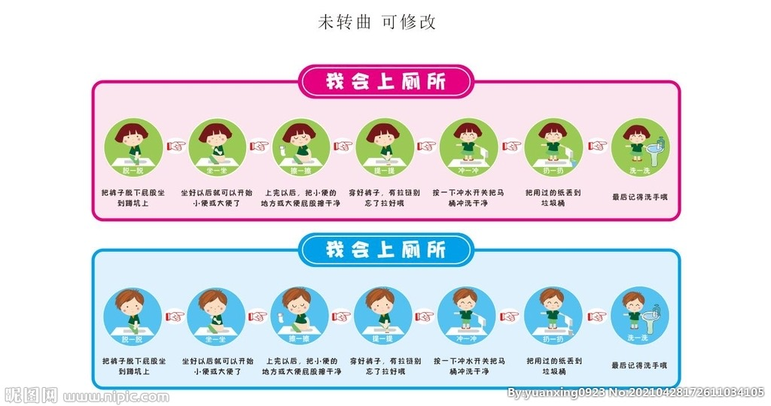4、对于孩子来说，对他们能力挑战的另外一个难点就是上厕所。因为上厕所的步骤其实还是挺多的，孩子大脑的记忆容量有限，而且一般孩子想说厕所的时候都非常着急，可能你让他一点一点地回忆他也想不起来，所以我们还是可以给孩子提供这样一些步骤图贴在家里，然后给他一个提示，让他提前知道，想上厕所，应该怎么办。

1. 勤洗手（七步洗手法），养成午睡的好习惯也是一种能力准备。日常生活中要给孩子一些充分的时间，耐心地配合着孩子一点一点地慢慢学习。

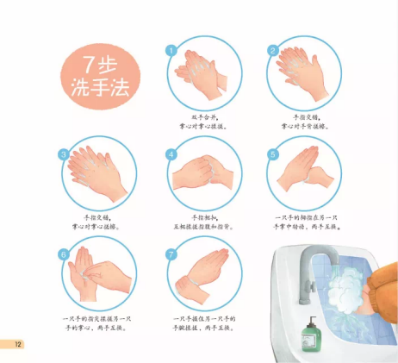

※ 我们梳理一下重点：

1.自己用勺来吃饭，学会把饭和菜搭配着吃，吃一口菜吃一口饭。

2.自己学习穿衣服和鞋袜。

3.学会用小水杯来喝水了，一定要喝白开水。

4.及时上厕所。

5.勤洗手（七步洗手法），养成午睡的好习惯